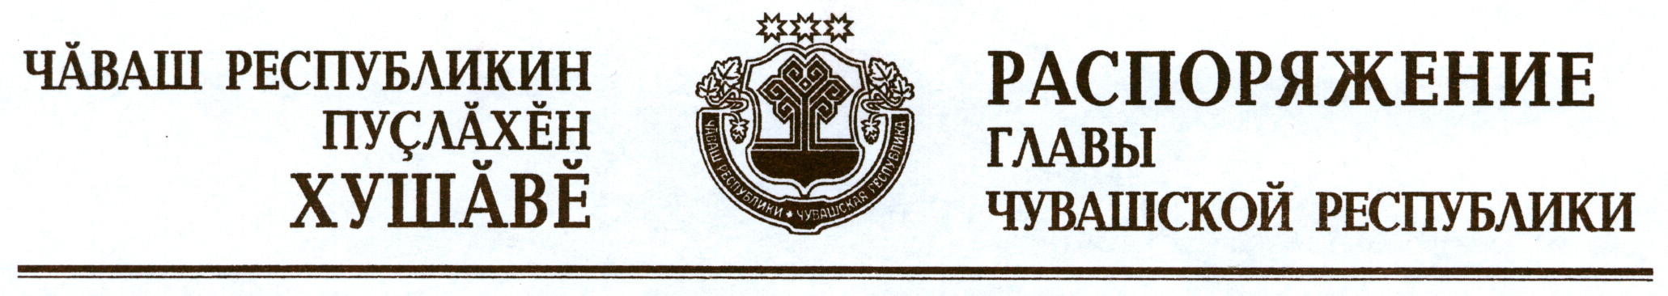

1. Внести в состав Комиссии по проведению административной реформы (приложение № 2), утвержденный распоряжением Президента Чувашской Республики от 1 марта 2006 г. № 15-рп (с изменениями, внесенными распоряжениями Президента Чувашской Республики от 28 апреля 2006 г. № 37-рп, от 9 ноября 2006 г. № 120-рп, от 12 января 2008 г. № 2-рп, от 28 марта 2008 г. № 39-рп, от 12 января 2009 г. № 1-рп, от 28 октября 2009 г. № 120-рп, от 24 декабря 2009 г. № 150-рп, от 3 февраля 2010 г. № 15-рп, от 29 апреля 2010 г. № 52-рп, от 27 июля 2010 г. № 109-рп, от 27 октября 2010 г. № 169-рп, от 25 декабря 2010 г. № 205-рп, от 26 января 2011 г. № 14-рп, от 4 марта 2011 г. № 35-рп, от 14 июля 2011 г. № 116-рп, от 14 ноября 2011 г. № 188-рп, Указом Президента Чувашской Республики от 20 декабря 2011 г. № 123, распоряжениями Главы Чувашской Республики от 30 января 2012 г. № 18-рг, от 25 июля 2012 г. № 167-рг, от 22 октября 2012 г. № 255-рг, от 7 декабря 2012 г. № 315-рг, от 23 января 2013 г.
№ 10-рг, от 12 апреля 2013 г. № 95-рг, от 28 ноября 2013 г. № 290-рг, от
18 декабря 2013 г. № 316-рг, от 7 февраля 2014 г. № 73-рг), следующие изменения:
вывести Анисимова И.А., Янковского М.В. и ввести:

Скворцова С.И. | – | руководителя Государственной ветеринарной службы Чувашской Республики – главного государственного ветеринарного инспектора Чувашской Республики
Филиппова В.И. | – | министра транспорта и дорожного хозяйства Чувашской Республики.

2. Внести изменения в следующие распоряжения Главы Чувашской Республики:
а) от 10 октября 2013 г. № 244-рг (с изменениями, внесенными распоряжениями Главы Чувашской Республики от 7 февраля 2014 г. № 73-рг, от 19 марта 2014 г. № 135-рг):
в составе аттестационной комиссии по вопросам аттестации государственных гражданских служащих Чувашской Республики, замещающих высшие должности государственной гражданской службы Чувашской Республики в органах исполнительной власти Чувашской Республики, назначение на которые осуществляется решениями Главы Чувашской Республики, Кабинета Министров Чувашской Республики, утвержденном указанным распоряжением, изложить наименование должности Енилиной С.А. в следующей редакции:

«Енилина С.А. | – | заместитель Председателя Кабинета Министров Чувашской Республики – министр финансов Чувашской Республики»;

б) от 17 октября 2013 г. № 250-рг (с изменениями, внесенными распоряжениями Главы Чувашской Республики от 7 февраля 2014 г. № 73-рг, от 19 марта 2014 г. № 135-рг):
в составе конкурсной комиссии по вопросам проведения конкурса на замещение вакантных должностей государственной гражданской службы Чувашской Республики, относящихся к высшей группе должностей государственной гражданской службы Чувашской Республики, назначение на которые осуществляется Главой Чувашской Республики, утвержденном указанным распоряжением:
вывести Янковского М.В. и ввести:

Маркова О.И. | – | заместителя Председателя Кабинета Министров Чувашской Республики – министра строительства, архитектуры и жилищно-коммунального хозяйства Чувашской Республики;

изложить наименование должности Енилиной С.А. в следующей редакции:

«Енилина С.А. | – | заместитель Председателя Кабинета Министров Чувашской Республики – министр финансов Чувашской Республики».

Глава
Чувашской Республики М.Игнатьев

г. Чебоксары
16 мая 2014 года
№ 195-рг

